Родительская диаграмма - “Регистрация и учёт читателей детской библиотеки”

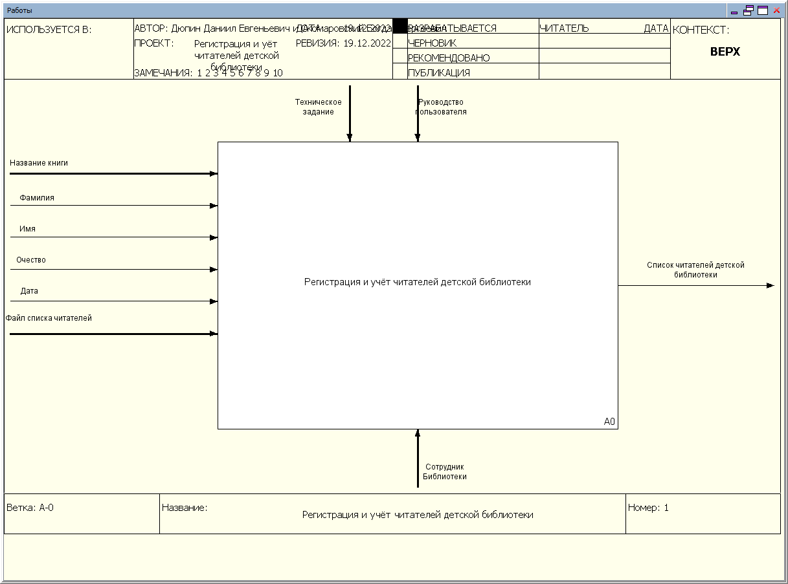

|  |  |  |
| --- | --- | --- |
| Тип | Название | Описание |
| Вход | Название книг | Название книги, которая есть в библиотеке |
| Вход | Фамилия | Фамилия читателя, который хочет взять книгу |
| Вход | Имя | Имя читателя, который хочет взять книгу |
| Вход | Отчество | Отчество читателя, который хочет взять книгу |
| Вход | Дата | Дата, когда читатель посещал библиотеку |
| Вход | Файл списка читателей | Файл списка читателей, в котором указана вся информация о читателях, которые брали книги из библиотеки |
| Управление | Техническое задание | Техническое задание, на основе которого был создан программный модуль |
| Управление | Руководство пользователя | Руководство пользователя, предназначено для понимания пользователем программы. |
| Механизм | Сотрудник Библиотеки | Сотрудник, который будет работать с программным модулем |
| Выход | Список читателей детской библиотеки | Конечный продукт программы. То есть предоставленный список по работе регистрации и учёта детской библиотеки. |

Дочерняя диаграмма - “Регистрация и учёт читателей детской библиотеки”

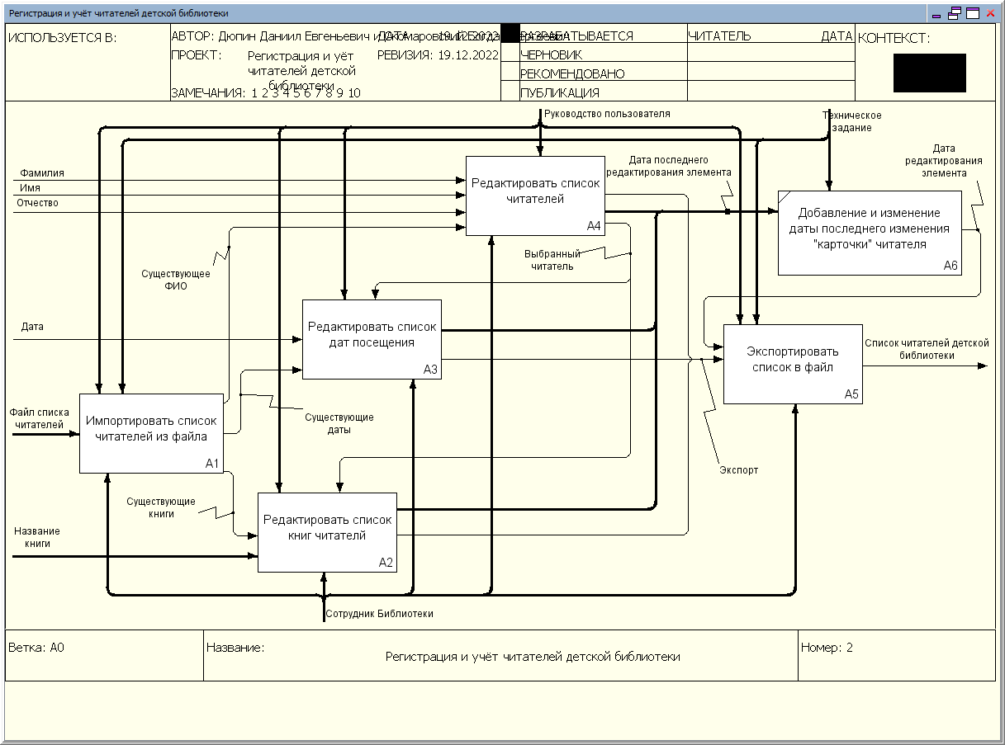

|  |  |  |
| --- | --- | --- |
| Тип | Название | Описание |
| Вход | Фамилия | Фамилия читателя, который хочет взять книгу |
| Вход | Имя | Имя читателя, который хочет взять книгу |
| Вход | Отчество | Отчество читателя, который хочет взять книгу |
| Вход | Дата | Дата, когда читатель был зарегистрирован в программном модуле. Так же есть такая функция, как регистрация даты, когда читатель взял книгу. |
| Вход | Файл списка читателей | Файл списка читателей, в котором указана вся информация о читателях, которые брали книги из библиотеки |
| Вход | Название книги | Название книги, которая есть в библиотеке |
| Управление | Руководство пользователя | Руководство пользователя, предназначено для понимания пользователем программы. |
| Управление | Техническое задание | Техническое задание, на основе которого был создан программный модуль |
| Механизм | Сотрудник Библиотеки | Сотрудник, который будет работать с программным модулем |
| Выход | Список читателей детской библиотеки | Конечный продукт программы. То есть предоставленный список по работе регистрации и учёта детской библиотеки. |

Дочерняя диаграмма - “Редактировать список читателей”

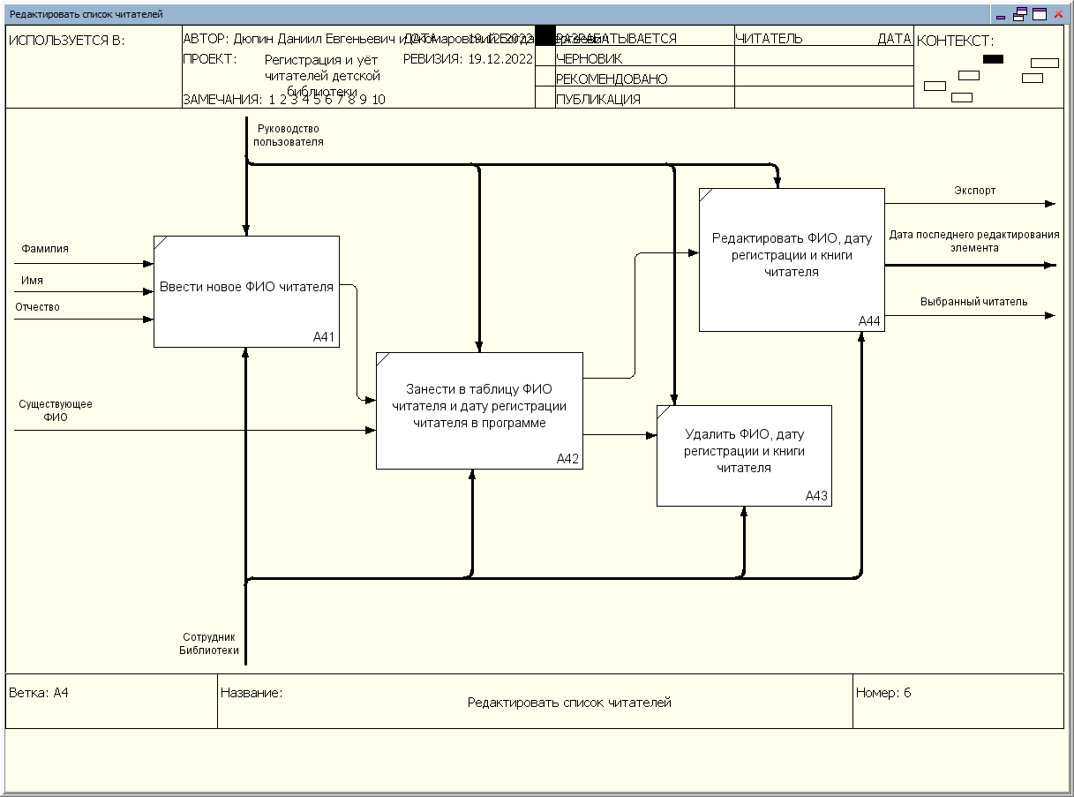

|  |  |  |
| --- | --- | --- |
| Тип | Название | Описание |
| Вход | Фамилия | Фамилия читателя, который хочет взять книгу |
| Вход | Имя | Имя читателя, который хочет взять книгу |
| Вход | Отчество | Отчество читателя, который хочет взять книгу |
| Вход | Существующие ФИО | Существующие ФИО предназначены для импорта в программный модуль уже зарегистрированных пользователей |
| Управление | Руководство пользователя | Руководство пользователя, предназначено для понимания пользователем программы. |
| Механизм | Сотрудник Библиотеки | Сотрудник, который будет работать с программным модулем |
| Выход | Экспорт | Экспорт предназначен для переноса всех данных о читателях из программного модуля в файл формата (.txt) |
| Выход | Дата последнего редактирования элемента | Функция программного модуля, которая подразумевает под собой последнюю дату редактирования текста в полях для ввода данных |
| Выход | Выбранный читатель | Когда из списка выбирается какой-либо читатель, то можно редактировать его данные, а именно список дат посещения и список книг читателй. |

Дочерняя диаграмма - “Редактировать список дат посещения”

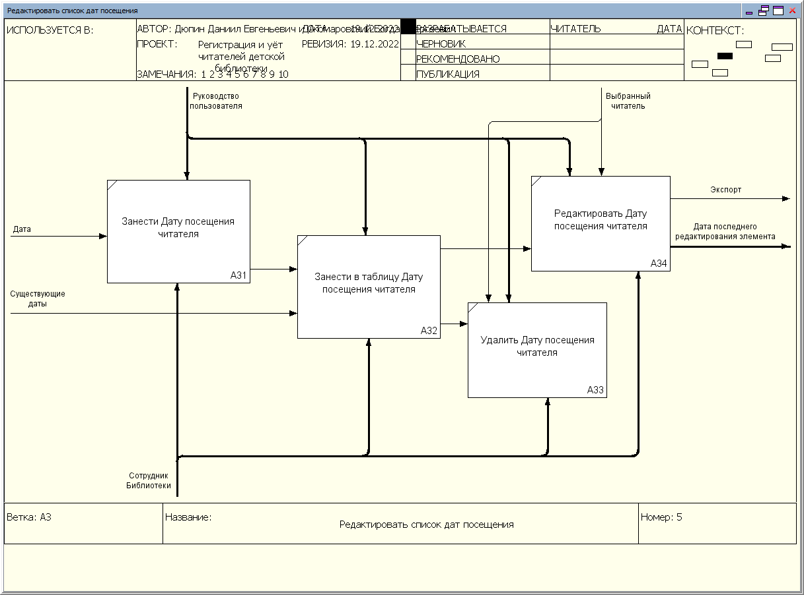

|  |  |  |
| --- | --- | --- |
| Тип | Название | Описание |
| Вход | Дата | Дата, когда читатель был зарегистрирован в программном модуле. Так же есть такая функция, как регистрация даты, когда читатель взял книгу. |
| Вход | Существующие даты | Существующие даты предназначены для импорта в программный модуль уже зарегистрированных дат |
| Управление | Руководство пользователя | Руководство пользователя, предназначено для понимания пользователем программы. |
| Управление | Выбранный читатель | Когда из списка выбирается какой-либо читатель, то можно редактировать его данные, а именно список дат посещения |
| Механизм | Сотрудник Библиотеки | Сотрудник, который будет работать с программным модулем |
| Выход | Экспорт | Экспорт предназначен для переноса всех данных о читателях из программного модуля в файл формата (.txt) |
| Выход | Дата последнего редактирования элемента | Функция программного модуля, которая подразумевает под собой последнюю дату редактирования текста в полях для ввода данных |

Дочерняя диаграмма - “Редактировать список книг читателя”

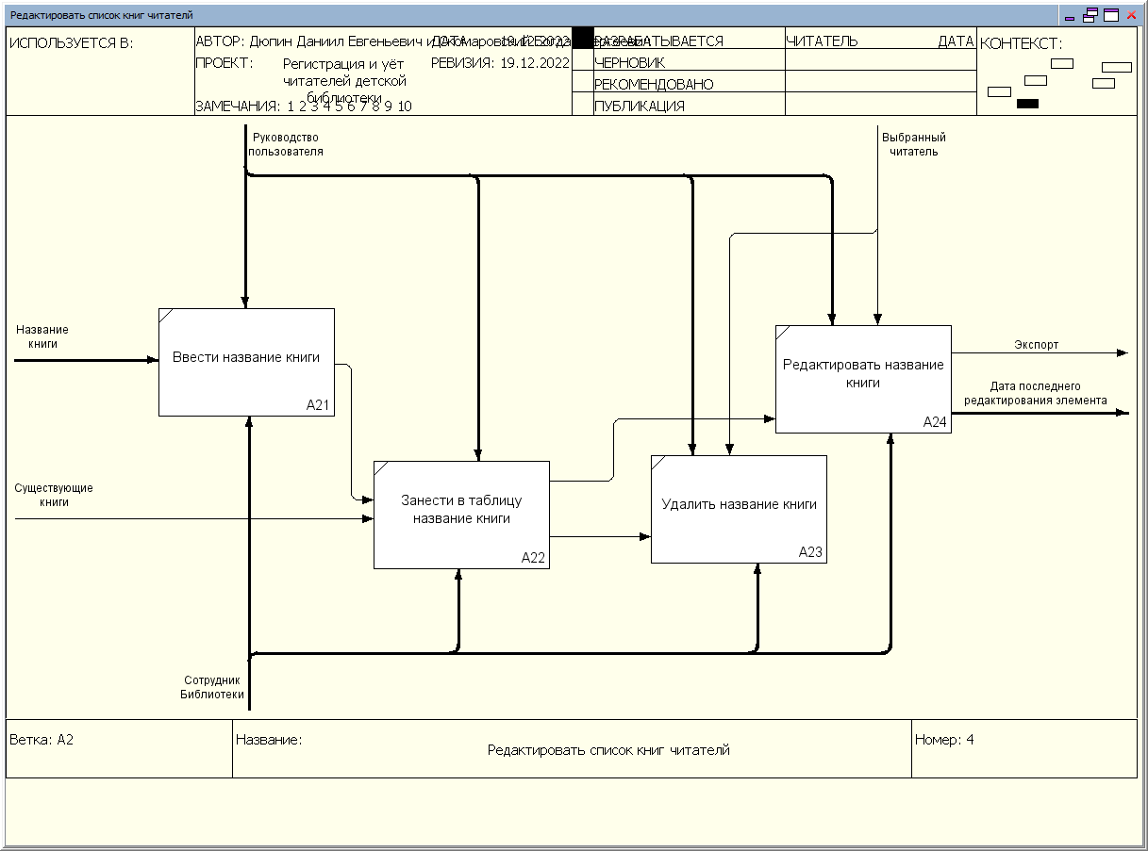

|  |  |  |
| --- | --- | --- |
| Тип | Название | Описание |
| Вход | Название книги | Название книги, которая есть в библиотеке |
| Вход | Существующие книги | Существующие книги предназначены для импорта в программный модуль уже зарегистрированных книг читателей |
| Управление | Руководство пользователя | Руководство пользователя, предназначено для понимания пользователем программы. |
| Управление | Выбранный читатель | Когда из списка выбирается какой-либо читатель, то можно редактировать его данные, а именно список книг читателей |
| Механизм | Сотрудник Библиотеки | Сотрудник, который будет работать с программным модулем |
| Выход | Экспорт | Экспорт предназначен для переноса всех данных о читателях из программного модуля в файл формата (.txt) |
| Выход | Дата последнего редактирования элемента | Функция программного модуля, которая подразумевает под собой последнюю дату редактирования текста в полях для ввода данных |

Дочерняя диаграмма - “Импортировать список читателей из файла”

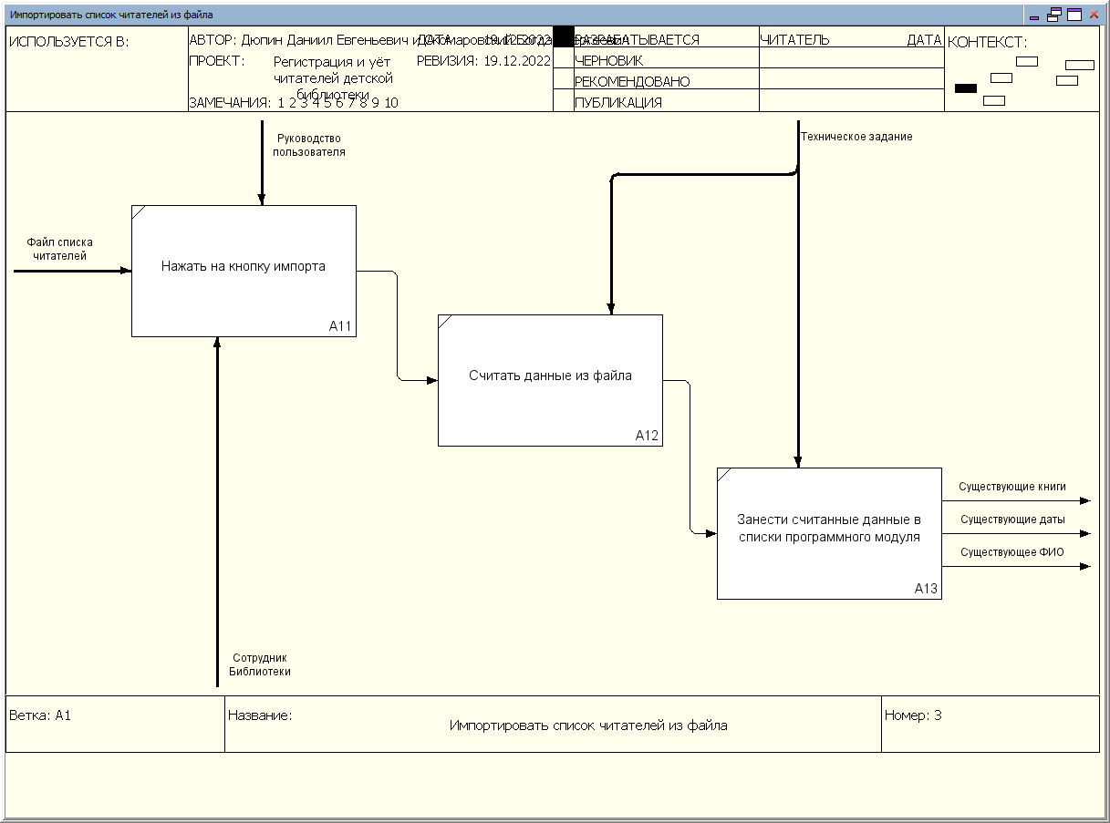

|  |  |  |
| --- | --- | --- |
| Тип | Название | Описание |
| Вход | Файл списка читателей | Файл списка читателей, в котором указана вся информация о читателях, которые брали книги из библиотеки |
| Управление | Руководство пользователя | Руководство пользователя, предназначено для понимания пользователем программы. |
| Управление | Техническое задание | Техническое задание, на основе которого был создан программный модуль |
| Механизм | Сотрудник библиотеки | Сотрудник, который будет работать с программным модулем |
| Выход | Существующие книги | Существующие книги предназначены для импорта в программный модуль уже зарегистрированных книг читателей |
| Выход | Существующие даты | Существующие даты предназначены для импорта в программный модуль уже зарегистрированных дат |
| Выход | Существующие ФИО | Существующие ФИО предназначены для импорта в программный модуль уже зарегистрированных пользователей |

Дочерняя диаграмма - “Экспортировать список в файл”

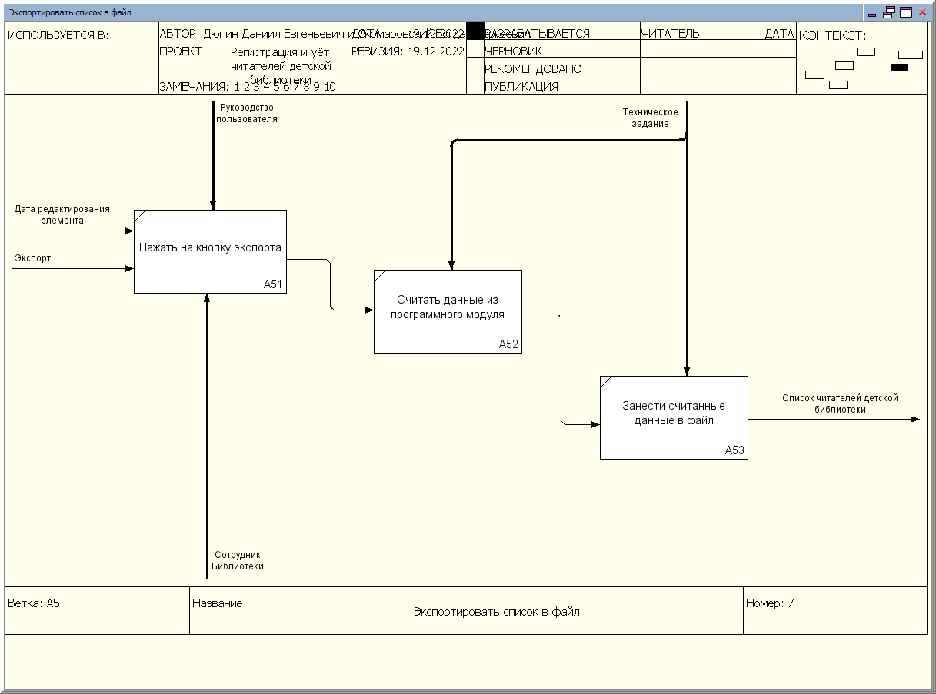

|  |  |  |
| --- | --- | --- |
| Тип | Название | Описание |
| Вход | Дата последнего редактирования элемента | Функция программного модуля, которая подразумевает под собой последнюю дату редактирования текста в полях для ввода данных |
| Вход | Экспорт | Экспорт предназначен для переноса всех данных о читателях из программного модуля в файл формата (.txt) |
| Управление | Руководство пользователя | Руководство пользователя, предназначено для понимания пользователем программы. |
| Управление | Техническое задание | Техническое задание, на основе которого был создан программный модуль |
| Механизмы | Сотрудник Библиотеки | Сотрудник, который будет работать с программным модулем |
| Выход | Список читателей детской библиотеки | Конечный продукт программы. То есть предоставленный список по работе регистрации и учёта детской библиотеки. |